**2024年新竹馬偕紀念醫院辦理長者體檢注意事項**

* **預約報名時間：**2024/09/02 (08:00)開放**網路預約**至額滿為止
* **預約報名方式：**

1. 新竹馬偕紀念醫院官網左下角之最新消息，點進網址連結後填寫報名表單即可。
2. 利用手機報名者，請使用Android(安卓)系統。
3. 掃QR CODE並填寫報名表單，即可報名。寫報名表單，即可報名。
4. 網路報名完成後，**請務必於9/2~9/6的下午時段(13:30~16:00)，至福音樓10樓健檢中心領取體檢包**。

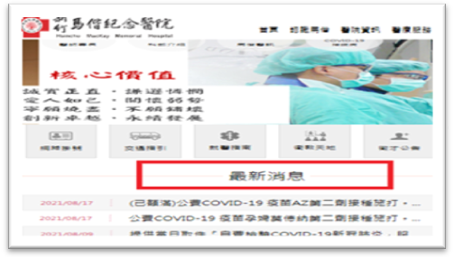

* **預約報名資格：**

1. **65歲以上（民國48年12月31日以前出生者）**
2. 設籍”**新竹市**”之長者 ，攜帶物品：健保卡、身分證

* **健康檢查時間地點：** 2024/09/22、09/29、10/06於福音樓1樓大廳

|  |  |  |  |
| --- | --- | --- | --- |
| **成人預防保健檢查內容** | | | **老人體檢檢查內容** |
| 血液檢查 | 糖尿病篩檢 | 血糖 | 心電圖  胸部X光  肝癌篩檢（AFP胎兒蛋白檢查）  甲狀腺刺激素檢查（TSH）  尿酸、醣化血色素  腰圍  失智症早期篩檢 |
| 肝膽功能 | AST(GOT)、ALT(GPT) |
| 腎功能 | 肌酐酸、腎絲球過濾率 |
| 血脂肪 | 總膽固醇、三酸甘油酯、高密度脂蛋白膽固醇、低密度脂蛋白膽固醇計算值 |
| 尿液檢查 | 尿蛋白 | |
| 初步身體評估:個人及家族病史、身高、體重、血壓、脈搏、視力、腰圍 | | |

1. 有重複施行成人健康檢查者及不符規定者，其費用由保險對象自行負責。
2. 因社會處預算編列及受檢人數有限，名額已滿將以海報及網站通知。